武汉外语外事职业学院网络选修课程选课方法及学习步骤
注：选课时间：2025年10月29日至2025年11月14日
路径一：手机客户端选课及学习
一、选课
第一步：扫描下方二维码、或者在应用中心搜索，下载安装“超星学习通”APP，检查软件版本，务必更新到最新版本。

第二步：使用手机号注册学习通（手机号绑定过学号的同学可以直接用手机验证码登录即可，新生先使用手机号验证码登录之后，进入下一步操作，在“设置”—“账号管理”中增加一个新学号）
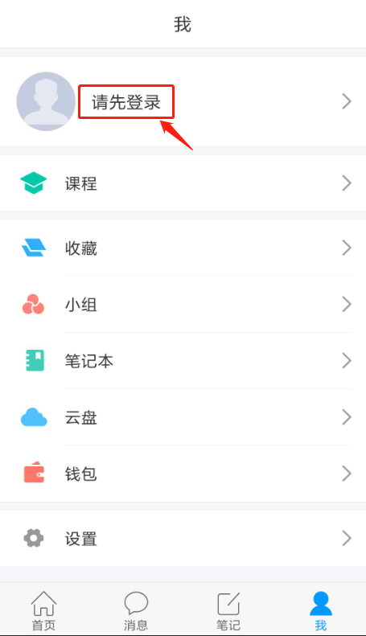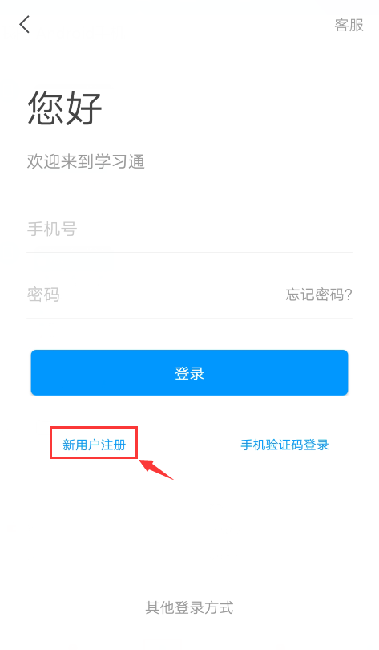
※手机号注册并登陆成功后，在“设置”—“账号管理”中绑定学号，输入学校名称：武汉外语外事职业学院。即可开启课程学习，操作如下：
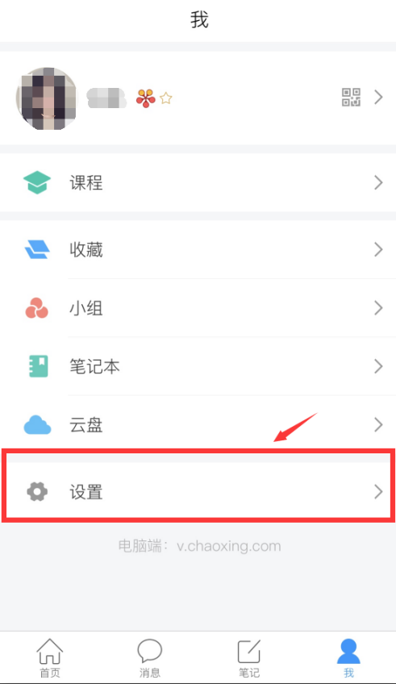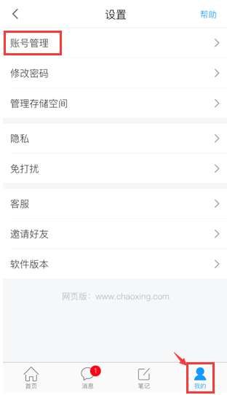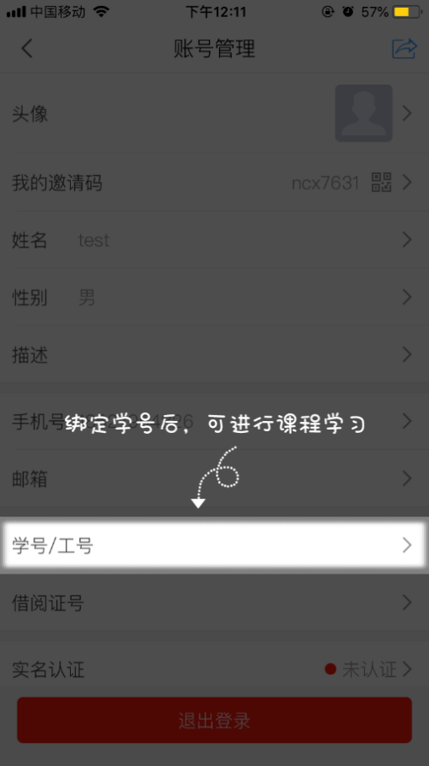
第三步：登陆成功后，在【我的】模块，进入【课程】，点击自选课程进入选课界面。
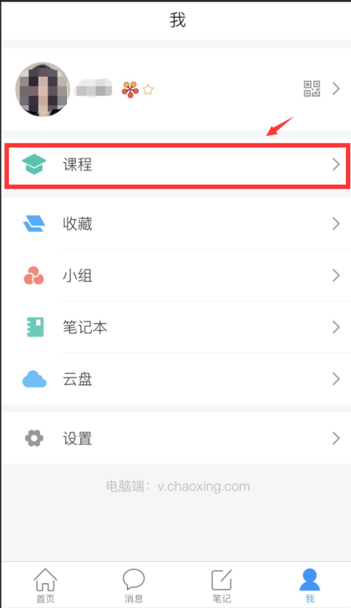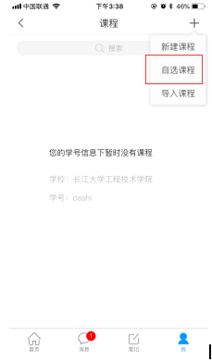
第四步：进入自选课程板块，即可看到可供选择的课程；点击报名，确定报名，返回我的【课程】即可看到自己的课程。
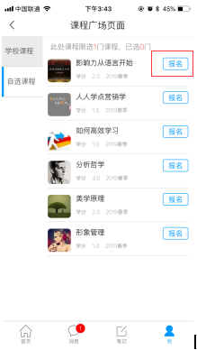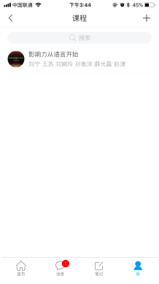
二、学习
1.完成视频和作业任务点。可以在【章节】看到课程内容，点击进入，便可进行学习。每一章节都包含有视频和测验，完成视频学习后，点击“章节测验”，完成习题。（平时作业也算作成绩的一部分。未做的会显示“待做：如下图所示。）
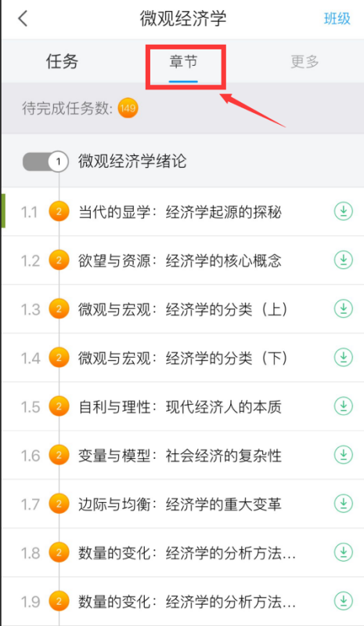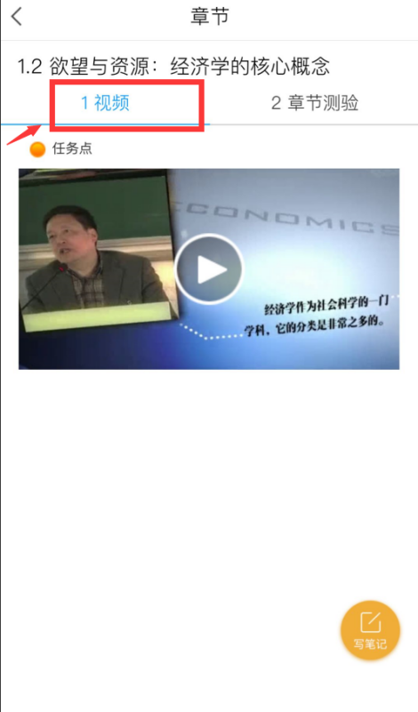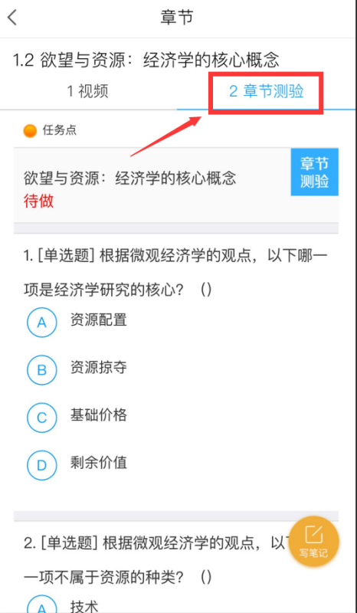

- 考试。点击【任务】，打开进行中的考试，点击【开始考试】，交卷后可看到分数与试卷详情。完成试卷并提交后可看到试卷状态由“未交”变成“已完成”。
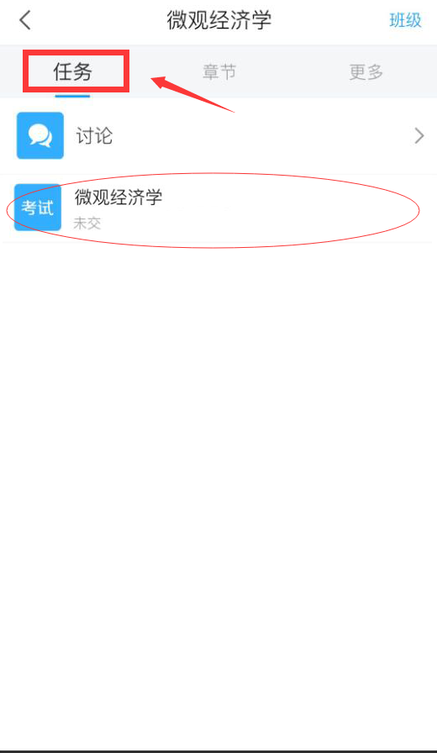
3.讨论&群聊。同学在学习过程中可以直接点击课程页的【任务】-【讨论】进行发帖与同学交流（如下图左）。也可以点击课程页面的【更多】，进入班级群聊界面，与同学进行实时交流。
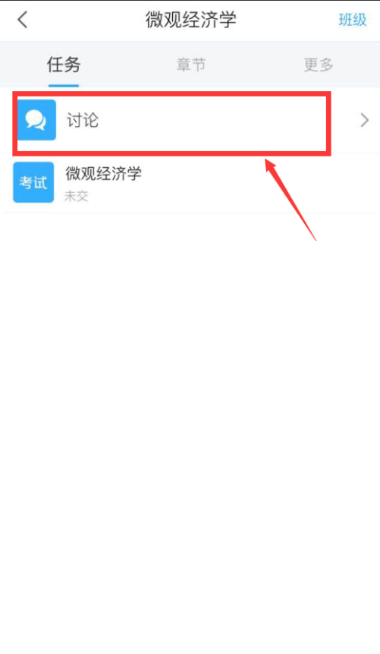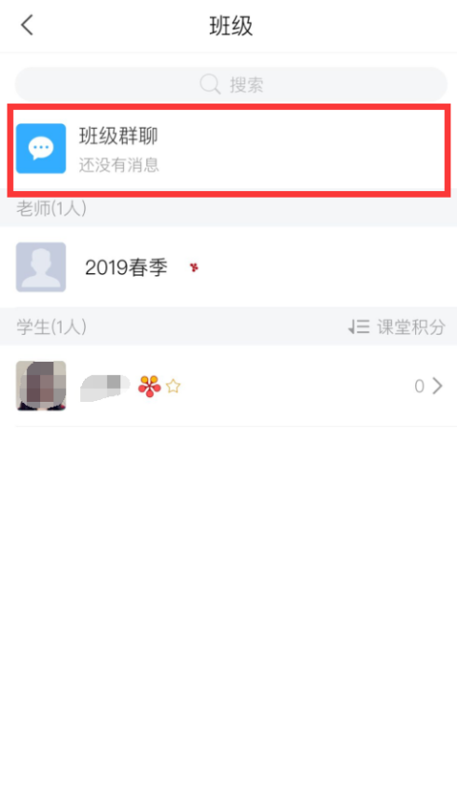
4.查看学习进度和当前成绩。
在课程页面，点击【更多】—【学习记录】，可以清晰地看到学习的进度和课程各环节的参与度。【考核标准】处可以查看当前得分。
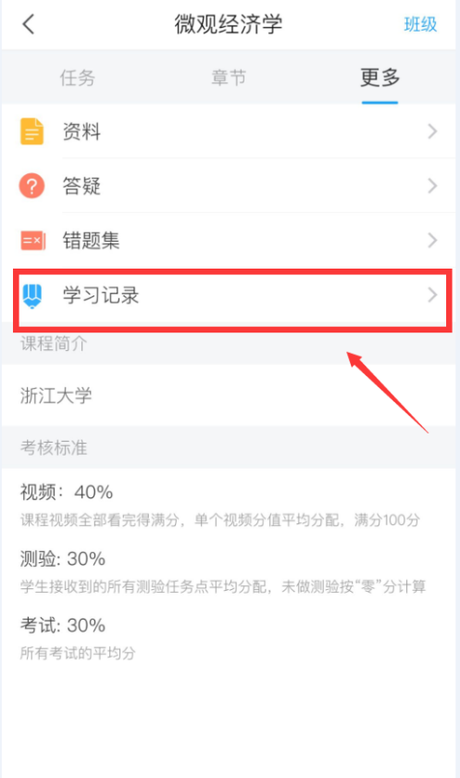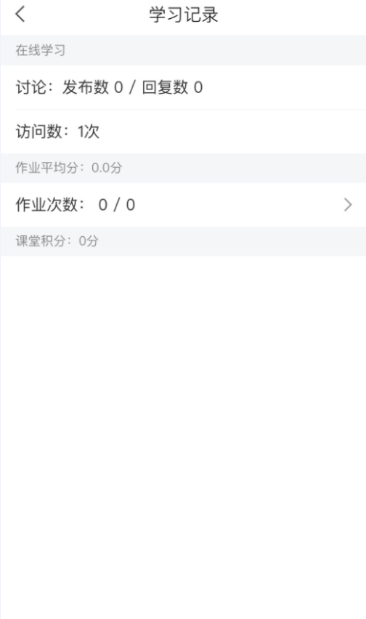
5.答疑。点击我的，下方的【设置】-【客服】按钮，可以咨询在线客服寻求帮助。
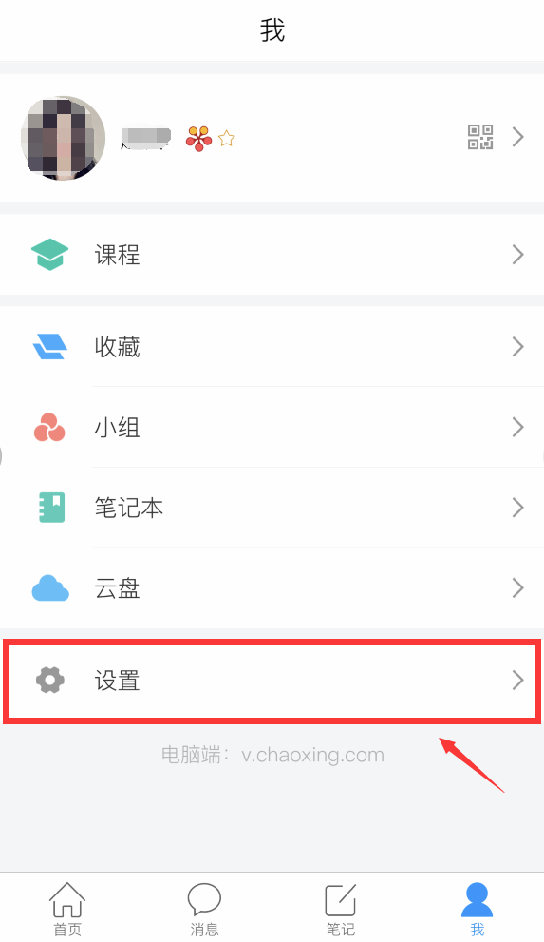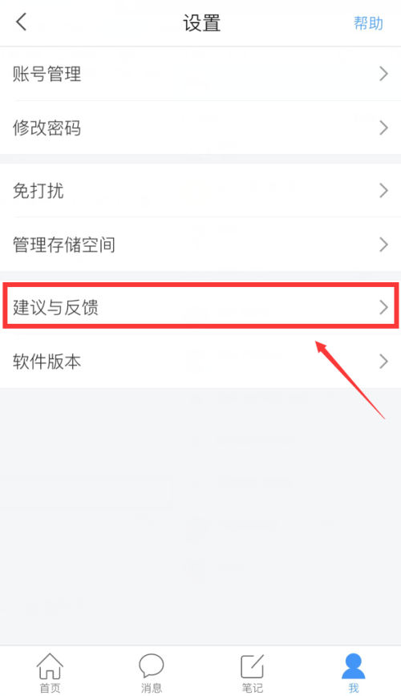

路径二：pc端选课及学习
一、选课
第一步：点击登录网址：http://whflfa.fanya.chaoxing.com/portal，进入网络通识课平台，点击登录，新用户注册，在指定位置输入手机号、验证码及密码，下一步输入自己的学校名称及学号。（手机号绑定过学号的同学可以直接用手机验证码登录即可）
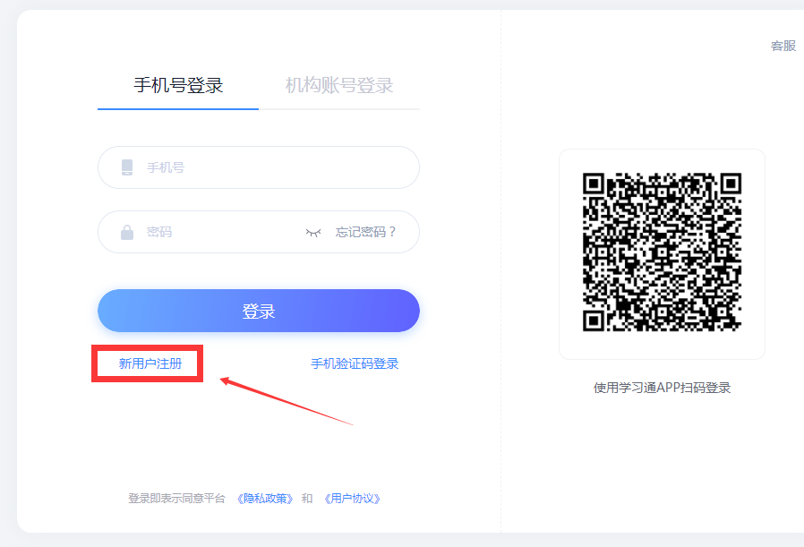

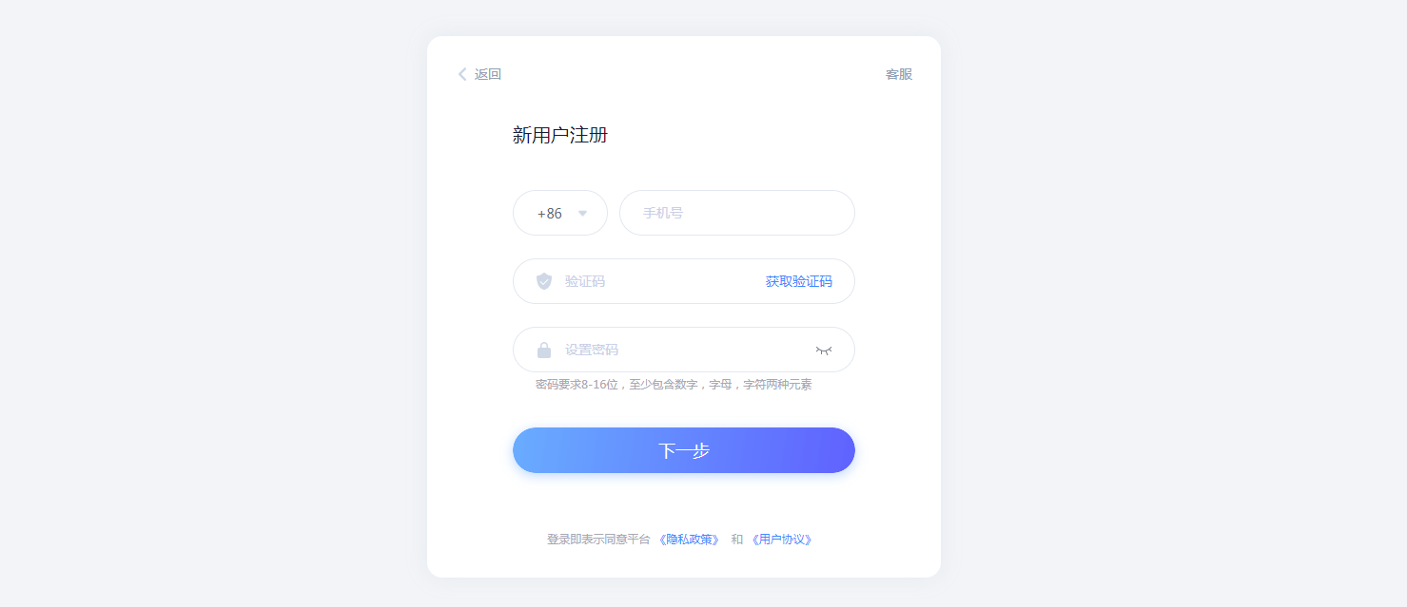
第二步：登录以后，请务必完善个人信息。（点击“账号管理”完善个人信息）。
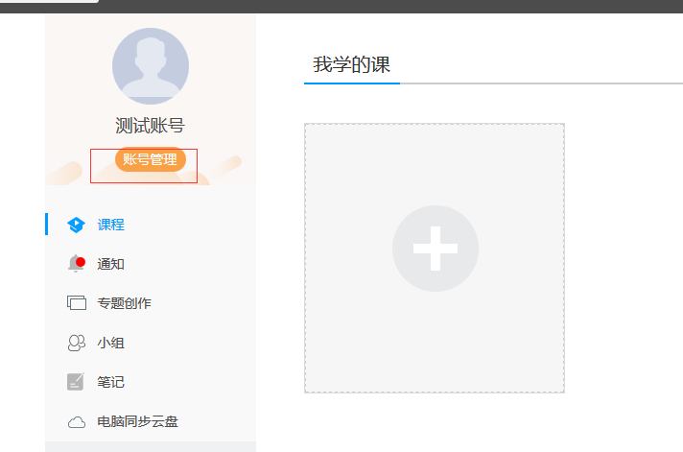
第三步：在“我学的课”标题下点击“+”号或点击右上角的添加课程，进入选课页面，即可选课。
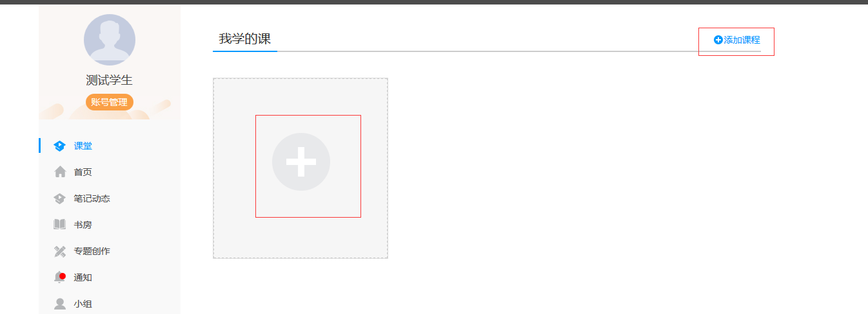
进入选课页面，点击课程上的“报名”，确定报名。
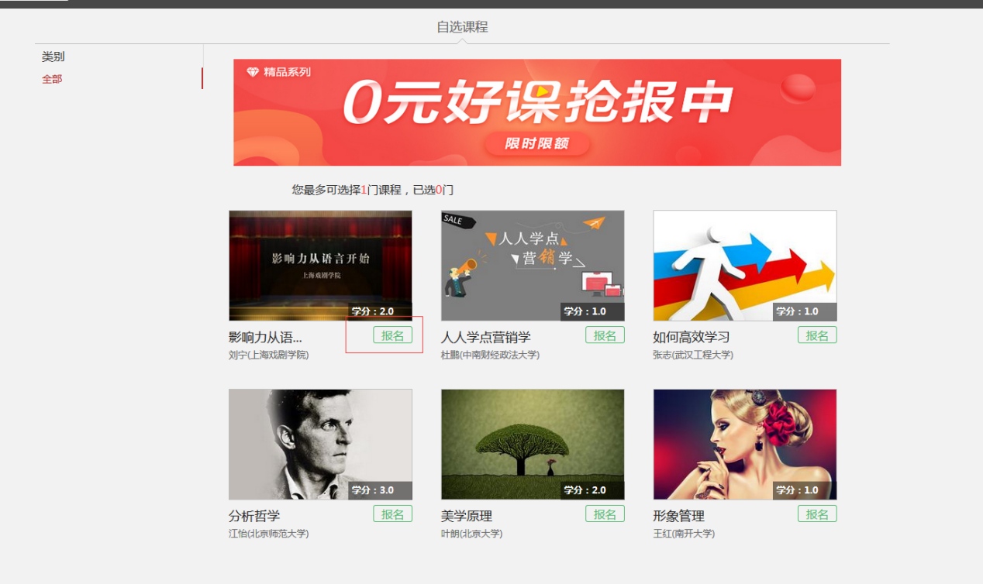
返回个人空间，在【课堂】、【我学的课】中看到报名的课程，则代表选课成功。
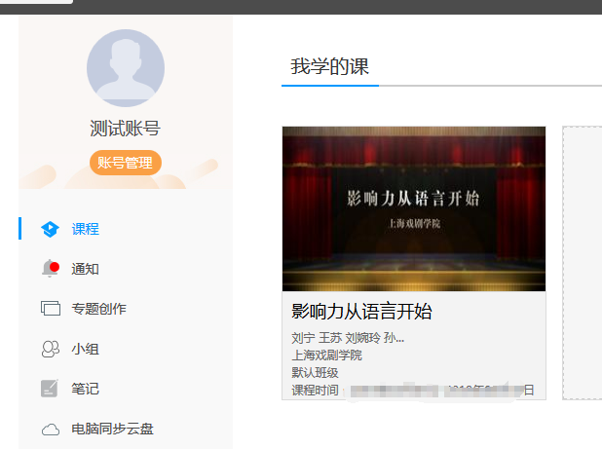

二、学习
如果课程已经开课，点击章节后会出现如下页面。在下图所示的页面右侧是课程的目录，每一章节包含了视频学习和相应的章节测验。
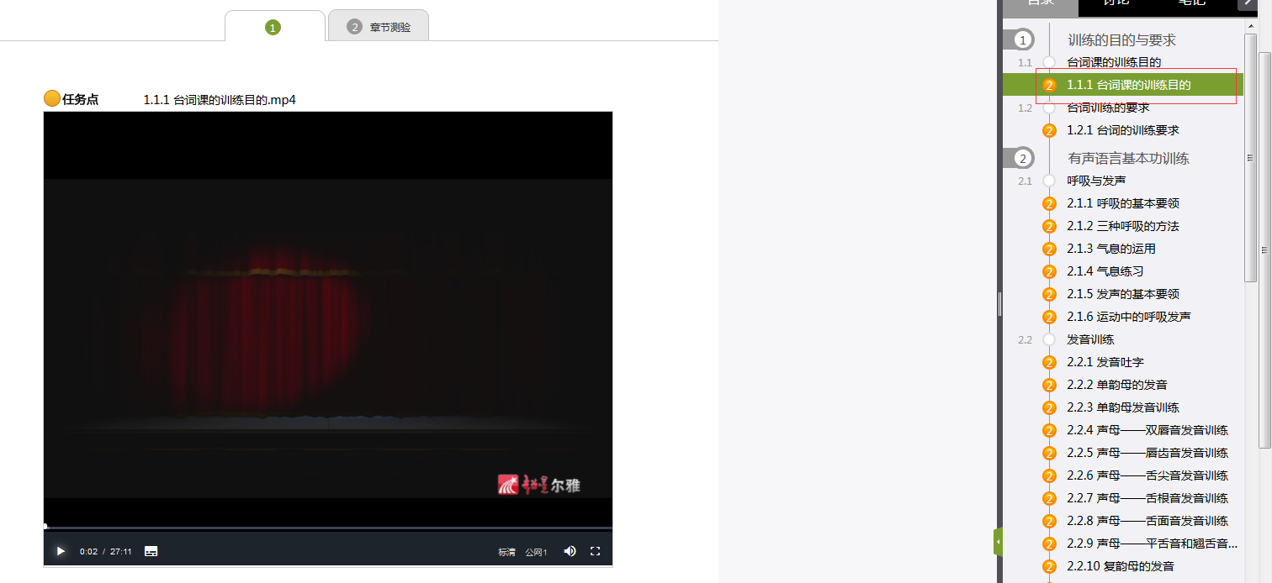
1.学习完视频后完成相应的章节测验
当视频学习完成以后，点击“章节测验”，完成相应的习题。（每一段视频学习后都有相应的习题，章节测验也算作成绩的一部分。未做的会显示“待做）如下图所示。
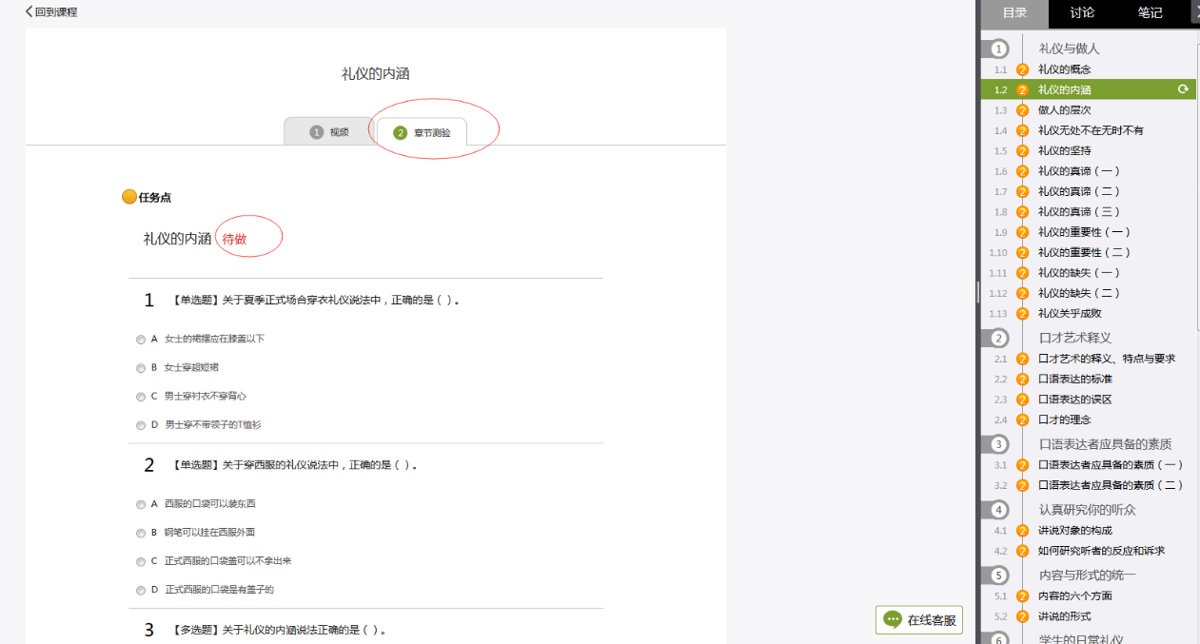

2.查看课程学习进度
单击课程进入课程首页、点击导航栏中“进度”查看个人学习进度和成绩。
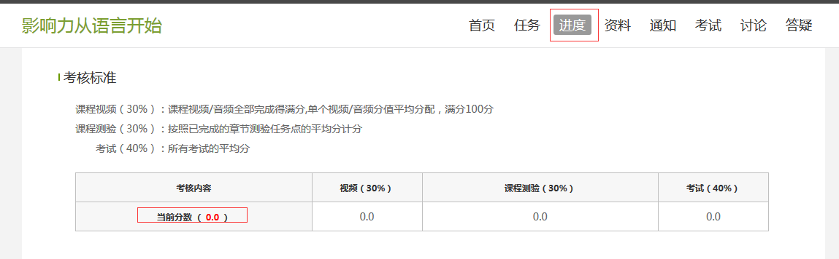
3.视频和章节测验任务点完成后，在考试规定时间内完成考试
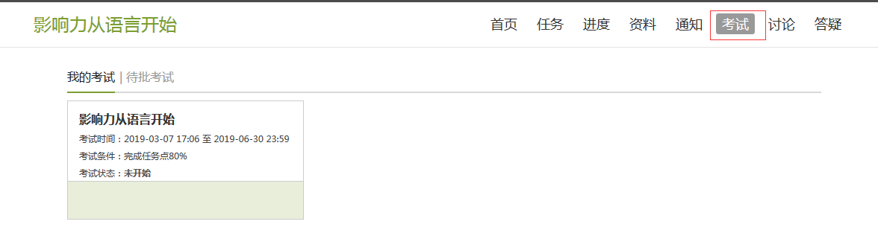
特别提醒：在观看视频课程时，请注意不能快进，前面一集看完后面才能解锁，不能跳集观看，最小化窗口之后视频课程的学习将无法计时，长时间不在电脑前也将不计时。
学习方式和考核方式：
1、学校不统一安排上课时间、地点，学生根据自身时间在学校规定时间前完成网络必修课程的学习任务，学生学习完成后在学校规定的时间范围内均可参加考试。
2、学生登录学习平台，通过观看视频，完成相应作业，提问，讨论、考试等进行学习。学生需完整观看视频（学习进度达到100%）方能参加期末考试，否则取消考试资格。
3、课程成绩构成：综评成绩=视频观看（40%）+网上课堂检测（15%）+网上期末考核（45%）+，成绩记载为百分制，60分及格，则可获得本课程学分，并计入通识选修课学分。
观看视频：学生在系统中在线观看课程视频，系统自动根据观看的集数，记录学生的观看进度比例，并自动计算观看视频的得分。
做作业：作业是由每门课程的老师根据视频进行设置的，如：老师在某门课程的第2集视频设置了一次作业，当学生看完第2集视频后，即可进行在线答题。
考试：学生完整观看完视频、完成作业后，该课程的考试信息自动呈现给学生，学生即可进行在线考试。
其它注意事项：
学校不统一安排上课时间、地点。学生根据自身时间在课程开放时间内完成学习任务。成绩合格者给予登记成绩并获得相应学分。学生须按照要求完整观看完视频、完成布置的作业等学习任务，否则将不能参加该门课程的考试，该课程考核成绩以缺考记入成绩册，归入本人档案，并取消其再次选修网络课程的选课资格。
教务科研处
2025年10月28日

